ACTA DE REUNIÓN COMITÉ PARITARIO
ARTES CENTRO (40)

EMPRESA : FACULTAD DE ARTES – CENTRO UNIVERSIDAD DE CHILE
DIRECCIÓN : COMPAÑÍA 1264
FECHA : 01 DE JUNIO DE 2016
HORARIO INICIO : 09:30 HRS.
HORA DE TÉRMINO: 11:00 HRS.

MIEMBROS ASISTENTES DEL COMITÉ:
Ignacio Covarrubias, Departamento de Teatro
Verónica Vargas, Teatro Nacional Chileno
Raúl Román, Facultad de Artes
Guiselle Budini, Facultad de Artes
Dante Donoso, Isuch

INVITADOS.- EXPERTO ASESOR
Leonardo Arriagada Cartagena, Experto ACHS

Dirige la Reunión Don Ignacio Covarrubias, Presidente Comité Paritario Artes Centro.
01.- LECTURA ACTA ANTERIOR.-
Lectura del acta 3 correspondiente al mes de junio 2016.
02.- PROGRAMA DE TRABAJO DE HIGIENE Y SEGURIDAD.-
El presidente del comité comenta la actividad realizada en el Encuentro de Comités Paritarios realizado en el Hotel Galerías, la idea es basarse en el Programa de Trabajo esbozado el día del encuentro.
Se procede a la confección del Programa de Trabajo por parte del comité asesorado por Leonardo Arriagada, experto ACHS.
PUNTOS A TRATAR.-
- Objetivo general
- Objetivos específicos
- Tiempo de ejecución (compromiso de fechas)
- Cumplir 100% de funciones
- Investigación de Accidentes
- Investigación de Enfermedades Profesionales
- Certificar nivel inicial ACHS
- Implementar el 80% de medidas preventivas y correctivas
- Mejorar la gestión
- Revisión del cumplimiento del comité basado en el decreto 54
03.- CERTIFICACION NIVEL INICIAL ACHS al comité paritario.-
(formato requisitos nivel inicial), debe contar con:

- Cinco meses de ejercicio
- Cumplimientos auditables: Cumplimiento legal decreto 54
(ficha de autoevaluación ACHS)
- Programa de trabajo definido
- Constitución de comisiones de trabajo
(realización de actas, constitución de comité, etc.)

- Decreto 54.-
- Acta de constitución
- Votos
- Reuniones con actas
- Actas firmadas
- Documentación enviada a la Inspección del trabajo

Leonardo Arriagada manifiesta que dentro de las propuestas de implementación de las medidas de control, el sistema pide hacer una gestión. Buscar soluciones u otras medidas inmediatas. Además menciona que todo lo que el comité dice o propone en medidas se deben hacer, está inserto en el decreto 54.
Explica la tasa de accidentabilidad y siniestralidad (registro que lleva el prevencionista).
Accidentabilidad consiste en cuántos accidentes hay por un millón de trabajadores?, es un porcentaje de la cantidad de accidentes.
Y la siniestralidad, es la cantidad de días perdidos y que tan intensos fueron.

La Srta. Guiselle Budini sugiere que para aquellas medidas que no han sido adoptadas, se debería realizar un informe y solicitar el cumplimiento de los acuerdos.

Leonardo Arriagada, experto ACHS se refiere a la Comisión de Inspección o Detección de Peligros, el cual tiene la función de inspeccionar, hacer observaciones de seguridad y tomar medidas preventivas y correctivas en las diversas sedes.
La inspección, visita o revisión tiene relación a una máquina, herramienta o algo material y tiene un formato de inspección. En cambio la observación tiene que ver con las personas, vigilancia en el comportamiento de trabajo y sin previo aviso al funcionario.

04.- NUEVO FORMATO DE ACTA.-

Nuestro experto hace referencia al nuevo Formato de Acta, en este el presidente del comité recoge la información y el Programa de Trabajo se alimenta mensualmente. La idea es optimizar el recurso tiempo del comité paritario.

Este nuevo formato consta de:
- Hoja presentación de acta y asistencia comité
- Lectura acta anterior y aprobación
- Observación del acta
- Presentación de las estadísticas
- Informe de gestión y estado de avance de las comisiones:
Investigación de accidentes
Capacitación y Difusión
Inspección
Cumplimiento global del programa comité paritario supervisado por el presidente.
Varios (temas de cualquier índole)
La Srta. Guiselle Budini propone implementar el uso de un computador, hacer el acta de inmediato, incluso incorporar el programa e ir trabajando con las comisiones en cada reunión.
05.- ENCUESTA DE RIESGO PSICOSOCIALES.-
Se informa que después de haber realizado la Encuesta de Riesgos Psicosociales, el resumen arrojó que en algunos departamentos no se cumplió el 70% de lo exigido. Se podría solicitar una ampliación de tiempo para que los departamentos de música y teatro puedan normalizar el porcentaje solicitado. Esto es de mayor importancia, ya que implica una multa a la Universidad de Chile.

06.- INVESTIGACION DE ACCIDENTES.-
Se informa el accidente del funcionario Juan Carlos Lizama y se deriva la investigación a la
Srta. Giselle Budini, funcionaria de la Comisión de Investigación.

07.- PREVENCIONISTA KENNY HENRY.-

Se lee carta enviada por el Vicerrector de Asuntos Económicos y Gestión Cultural, Prof. Enrique Manzur Mobarec a la Sra. Clara Luz Cárdenas, Decana Facultad de Artes, comunicando que el prevencionista Kenny Henry asesorara otras Facultades de la Universidad de Chile, por lo tanto, queda la tarea de solicitar por parte del presidente del comité paritario con carta formal a la Sra. Decana, Clara Luz Cárdenas y copia a don Hugo Aguila, Director Económico, la solicitud de contratar un prevencionista para el asesoramiento de todas las sedes de nuestra Facultad.

08.- VARIOS.-

Don Raúl Román expone que en la Facultad existen dos profesoras que se encuentran enfermas con meninguitis e informa que conversó con una enfermera de la ACHS quien respondió que no es de índole laboral y que no se involucran directamente.

Después lee un documento de la empresa Schindler donde comunican que las evaluaciones de los ascensores han llegado a término y se encuentran en condiciones operativos, previo a una vigilancia técnica realizada de 09:30 a 16:30 hrs. por un periodo de tres semanas, documento fechado el 15 de mayo de 2016,

Se cierra la sesión a las 11.30 hrs. próxima citación MIERCOLES 06 DE JULIO DE 2016 a las 09:30 hrs., en Decanato de nuestra Facultad.

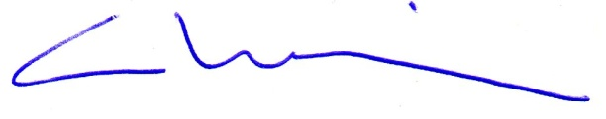
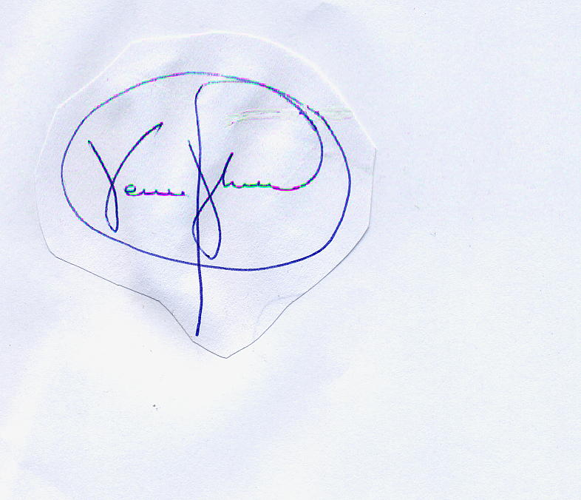……………………………….................... ………………………………………………
SECRETARIA PRESIDENTE

c.c.: - Sra. Clara Luz Cárdenas, Decana Facultad de Artes.
- Sr. Camilo Fuster, Recursos Humanos U. de Chile.
- Asociación Chilena de Seguridad.
- Archivo Comité Paritario Facultad de Artes Centro.

